FINAL EUROCOPA 2024
Olympiastadion Berlin - Berlín (Alemania)
14 de julio 2024

Servicios Incluidos:

Servicios incluidos:
- Traslado In / Out al aeropuerto de Berlín en privado
- 4 noches de alojamiento con desayuno en hotel seleccionado del 11 al 15 de Julio 2024
- Entrada en categoría seleccionada al partido de Final de la Eurocopa 2024
- No incluye los traslados al estadio, van por cuenta de los pasajeros

HOTEL | CATEGORIA 3/4* | CATEGORIA 2 | CATEGORIA 1 | ADICIONAL  SINGLE
Holiday Inn Express Alexanderplatz 3* o similar | Usd 6582.- | Usd 7595.- | Usd 9127.- | Usd 1468.-
Nh Berlin Mitte Checkpoint Charlie 4*o similar | Usd 6709.- | Usd 7722.- | Usd 9253.- | Usd 1595.-

Tarifas por persona en base doble según entrada seleccionada
* Se entregará entrada en Cat 3 o Cat 4, según disponibilidad, sin posibilidad alguna de elegir

PLANO DEL ESTADIO:

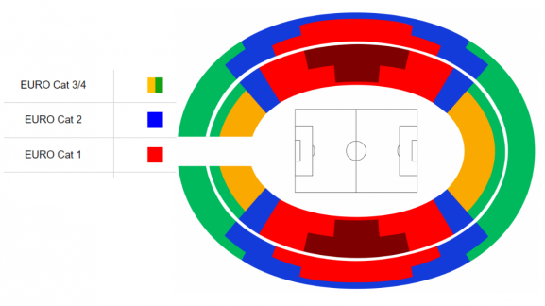

Condiciones de ventas

Tarifas sujetas a modificación y cambio sin previo aviso. Turar S.A. no se hace responsable por la suspensión y/o cambio de fecha del evento. Las reservas se confirman con el pago total de la mismas, siendo un paquete no reembolsable con el 100% de penalidad.

Una reprogramación del evento por fuerza mayor de la organización no amerita reembolso del paquete.

Condiciones de Ticket:
Condiciones de Ticket:
Las entradas pueden ser abonos, entradas físicas, electrónicas o para descargar mediante una app en el celular (pass wallet, etc), con lo que se necesita que el cliente tenga celular con acceso a internet para poder enseñar la entrada descargada en el mismo. Turar S.A. está exento de cualquier responsabilidad si los clientes no tienen smartphone en el caso de que sean tickets para descargar en la app.

En caso de ser entradas físicas, Turar S.A. será la empresa que designe fecha y lugar de entrega.
En el caso de ser entradas, el precio que aparece en la misma no es vinculante con el precio de venta, ya que se incluyen gastos de gestión, envío-entrega, impuestos. El cliente acepta y consiente dicha compra, y en conocimiento de lo anteriormente mencionado, acepta la no posibilidad de reclamación alguna, respecto del precio. En el precio que nosotros informamos, incluimos gastos de gestión, envío-entrega, impuestos.

Garantizamos las entradas por parejas, de 2 en 2, pueden ser juntas en la misma fila, o en la fila por delante o por detrás, pero juntos.

Deben informar al momento de solicitar una reserva: datos completos del pasajero, copia del pasaporte y teléfono de contacto.

Solicitar más Info: eventos@turar.com

